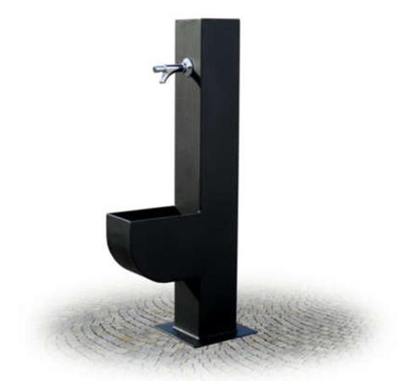
Descrizione:
Fontana composta da fusto dotato di rubinetto a pulsante in ottone, in tubolare d'acciaio zincato sez. mm. 150x150. Vasca di raccolta acque cm 15x30 realizzata in lamiera d’acciaio sagomata dotata di tubo di scolo.
Ingombro: cm 20 x 47 x 100 h.
Ancoraggio: filo al terreno.
Categoria :Arredo Urbano
Codice: EP21130

